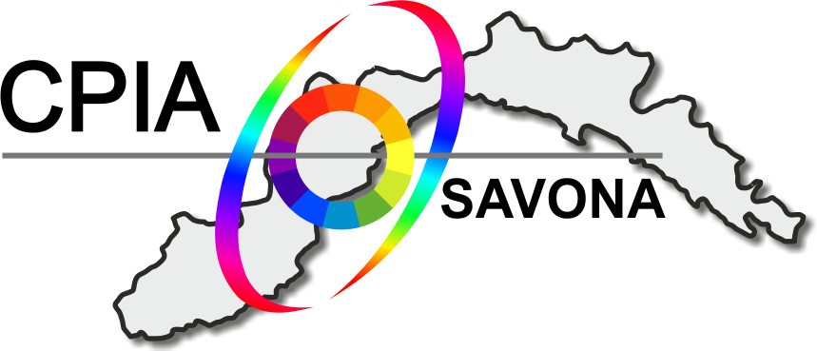

**CPIA Savona** “CPIA Albenga - Finale L. - Savona - Valbormida”

SEDE AMMINISTRATIVA: Via Caboto, 2 - 17100 Savona telefono 019 820730

e-mail: svmm062003@istruzione.it pec svmm062003@pec.istruzione.it

CF 92104610099 - Codice univoco fatturazione elettronica UF4C2Q

sito www.cpiasavona.edu.it - scuola polo per la formazione - Ambito 5 Liguria

**verbale del Collegio dei docenti n. 4 del 14 dicembre 2020**

Il giorno lunedì 14 dicembre 2020, alle ore 10:45, si riunisce il Collegio dei docenti, per discutere il seguente ordine del giorno:

1. approvazione del verbale precedente;
2. candidature e votazioni per le funzioni strumentali;
3. accordo di Rete ICT RIDAP e formazione docenti sulle ICT
4. piano per la didattica digitale integrata
5. situazione studenti: iscritti, frequenze, PFI
6. varie ed eventuali: formazione Atena, workshop LASLLIAM, Convegno CPIA Liguri, etc.

Il Collegio si tiene in presenza, presso la sede di Savona e tramite videoconferenza, via meet.

Sono presenti tutti i docenti tranne i i docenti Ascoli, Formisano, Marcacci, assenti giustificati.

Il dirigente avvia la discussione.

**approvazione del verbale precedente**

Il verbale precedente viene approvato all’unanimità. [DEL. N. 1]

**candidature e votazioni per le funzioni strumentali**

Il dirigente segnala che a seguito di indicazione della rappresentanza sindacale di Istituto ha nuovamente inserito, per la terza volta, tale punto nell’ordine del giorno e chiede se ci siano candidature per i posti ancora rimasti liberi.

Ricorda che al precedente Collegio si erano svolte le seguenti

1. Valutazione, autovalutazione, PFI, RAV, PTOF progetti, regolamento, carta dei servizi: 4 docenti, da inserire nelle Commissioni PFI e NVI (Nucleo interno di valutazione, per la redazione del RAV): eletti Barbieri e Lanati;

2. Formazione interna, esterna, corsi modulari: 2 docenti, nessuno eletto;

3. Comunicazione e strumenti digitali: 2 docenti, eletto Gasparini;

4. Accoglienza, tirocini, scambi internazionali, orientamento 3 docenti, eletto Bico.

Nessun docente manifesta la disponibilità a candidarsi per i posti ancora scoperti.

Gli assetti delle funzioni strumentali rimangono pertanto quelli stabiliti nel precedente Collegio

**3 - accordo di Rete ICT RIDAP e formazione docenti sulle ICT**

Il dirigente comunica che si è creata una Rete a livello nazionale, denominata "Rete di scopo nazionale ICT IdA", che comprende ,BAT, Bergamo 2, Bologna, Cagliari, Caserta, Grosseto, Lecce, Lecco, Lodi, Oristano, Pomezia, Roma 1, Savona, Siracusa, Terni, Torino 3, Torino 4, Udine.

La Rete ha le seguenti finalità

1) Gestione della rete di scuole: reperire risorse attraverso la progettazione di Rete;

fare investimenti nella formazione e in infrastrutture digitali per una didattica collaborativa;

2) promozione comunità di pratica: ampliare il gruppo tecnico nazionale degli insegnanti e creare un gruppo di formatori ICT RIDAP; realizzare autoformazione, consulenza, formazione, diffusione di buone pratiche e documentazione;

3) elaborazione proposte di formazione PNSD per docenti, Dirigenti scolastici e personale amministrativo del contesto IdA: realizzare un Portale Nazionale della Formazione IdA; definire una proposta metodologica di utilizzo delle ICT in ambito IdA; favorire il nascere di un Piano di garanzia delle competenze digitali della popolazione adulta.

Per la rete vanno individuati due docenti che abbiano consolidata esperienza nell’uso didattico delle TIC e che siano disposti a lavorare con il Gruppo tecnico nazionale, già formato in occasione del progetto Poli Innovativi 1080, che ha già realizzato numerosi corsi per docenti CPIA.

Il compenso andrà stabilito in sede di contrattazione di Istituto.

Manifestazioni di interesse da parte dei docenti Cioffi, Gasparini e Colombo.

L’adesione all’Accordo di Rete viene approvata. [DEL. N. 2]

**4 - piano per la didattica digitale integrata**

Il Dirigente riassume il lavoro preparatorio del Piano e illustra la bozza del Piano.

Il Collegio approva la distribuzione di devices per la didattica a distanza ai docenti non di ruolo (che non hanno la carta del docente). La registrazione delle lezioni in cui si manifestano dinamiche di classe non è ammissibile : il dirigente propone di fare solo delle clips di 5-10 minuti, a inizio e fine lezione, con spiegazione introduttiva e consegne finali; Gasparini replica che, comunque, i nomi degli studenti si possono leggere nella tendina a destra e si chiede se ci sia violazione privacy; Loschi afferma che è già prevista la liberatoria per la privacy, per foto e video; Cioffi propone di inserire la dicitura “parte di lezione utilizzata solo per scopi didattici”; Buscaglia propone di rendere le clips disponibili “solo per gli iscritti al corso interessato”, previo accertamento del consenso degli studenti. Secondo Cioffi e Nario è sufficiente la liberatoria. Didattica sincrona e asincrona.

L’ora di lezione nella didattica sincrona viene portata a un modulo di 45 minuti, con recupero in attività didattiche anche per singoli o piccoli gruppi, finalizzate al supporto o alla valutazione.

Il dirigente chiede il rispetto del del diritto d'autore e la conseguente pubblicazione, sul gruppo facebook e sulla piattaforma moodle di: materiali originali, prodotti dal docente; non originali, adattati dal docente, non originali, ma di libero utilizzo, come ad. es, i testi “MateriALI” e “Raccontami la tua terra” e la versione moodle di “MateriALI”.

La didattica digitale integrata può essere utilizzata in modo complementare alla didattica in presenza fino a una quota del 10%, sommabile alla formazione a distanza propria dell'istruzione degli adulti, prevista fino a un limite del 20% per un totale massimo di didattica a distanza del 30 %; tale quota è applicabile ai corsi del primo periodo e di alfabetizzazione.

Anselmi chiede in che modo FAD e DAD rientrino nell'orario di lavoro: il dirigente risponde che la predisposizione delle attività da svolgere in FAD o in didattica digitale integrata in modalità asincrona rientra nelle attività funzionali all'insegnamento, mentre le ore di attività sincrona rientrano nell’orario di docenza; non sussiste un obbligo di attivare la FAD e la DDI complementare, tranne per il corso L1P2 dove la FAD è istituzionalizzata.

Per quanto riguarda la didattica digitale integrata come sostitutiva della didattica in presenza, il Piano nazionale lascia libertà di decidere se svolgerla da casa o da scuola.

Il dirigente ritiene che la DDI sostitutiva permetta di offrire il servizio anche in casi diversi da quelli di profilassi epidemiologica, come ad esempio le allerte meteo.

Anselmi rileva che, mentre la DDI per quarantena è programmabile, quella svolta in caso allerta meteo, essendo estemporanea, non permette di avvisare in tempo utile tutti e magari non tutti gli studenti riescono a fruirne. Buscaglia risponde che senz’altro è meglio che ne fruiscano una quota invece di nessuno e che il docente non ha impedimenti a svolgere il suo servizio se esso si può offrie anche da casa. Bina sostiene che la DDI durante le allerte o altro tipo di emergenze è ancora oggetto di discussione tra ministero e rappresentanze sindacali.

Buscaglia ribadisce che, in mancanza di una definizione chiara, è preferibile fare lezione lo stesso. Cioffi propone la diretta FaceBook come possibile soluzione.

A seguito della discussione la bozza di Piano per la DDI da presentare al Consiglio di Istituto è approvata all'unanimità. [DEL. N. 3]

**5 - situazione studenti: iscritti, frequenze, PFI**

Il dirigente segnala una flessione significativa di studenti nell'anno scolastico in corso: attualmente meno di 800 iscritti. Problemi coi PFI: la segreteria, se riceverà PFI sbagliati, segnalerà gli errori ai singoli docenti. Le frequenze ancora da controllare.

**varie ed eventuali**

Il dirigente segnala l’iniziativa di UniGE per la formazione sugli strumenti digitali, finanziata con il progetto Atena: le iscrizioni scadono il 20/12.

Il dirigente ringrazia i docenti che hanno partecipato al Workshop LASLLIAM.

Il dirigente segnala il Primo Convegno nazionale del Centro di Ricerca di Sperimentazione e Sviluppo dei CPIA liguri, che pubblicizza gli esiti di una ricerca e analisi dei bisogni formativi degli adulti in Liguria.

il verbalizzatore il dirigente scolastico

Mauro Bico Domenico Buscaglia